《二次根式》全章复习与巩固--知识讲解（提高）
责编：杜少波
【学习目标】
1、理解并掌握二次根式、最简二次根式、同类二次根式的定义和性质.
2、熟练掌握二次根式的加、减、乘、除运算，会用它们进行有关实数的四则运算.
3、了解代数式的概念，进一步体会代数式在表示数量关系方面的作用.
【知识网络】
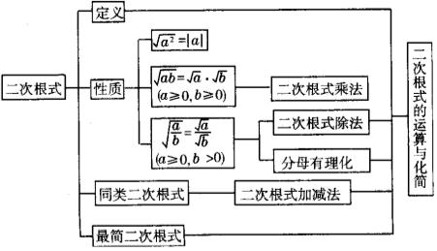
【要点梳理】
知识点一、二次根式的相关概念和性质
1. 二次根式
形如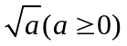的式子叫做二次根式，如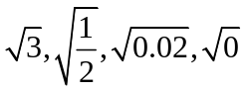等式子，都叫做二次根式.
要点诠释：二次根式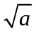有意义的条件是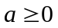，即只有被开方数时，式子才是二次根式，才有意义.
2.二次根式的性质
（1）；
（2）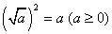；
（3）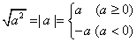.
要点诠释：（1） 一个非负数可以写成它的算术平方根的平方的形式，即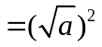（），如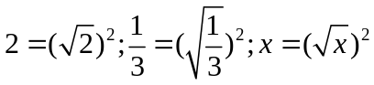（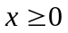）.
（2） 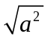中的取值范围可以是任意实数，即不论取何值，一定有意义.
（3）化简时，先将它化成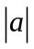，再根据绝对值的意义来进行化简.
（4）与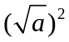的异同
不同点：中可以取任何实数，而中的必须取非负数；
=，=（）.
相同点：被开方数都是非负数，当取非负数时，=.
3. 最简二次根式
1）被开方数是整数或整式；
2)被开方数中不含能开方的因数或因式.
满足上述两个条件的二次根式，叫做最简二次根式.如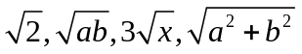等都是最简二次根式.
要点诠释：最简二次根式有两个要求：（1）被开方数不含分母；（2）被开方数中每个因式的指数都小于根指数2.
4.同类二次根式
几个二次根式化成最简二次根式后，被开方数相同，这几个二次根式就叫同类二次根式.
要点诠释：判断是否是同类二次根式，一定要化简到最简二次根式后，看被开方数是否相同，再判断.如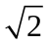与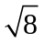，由于=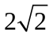，与显然是同类二次根式.
知识点二、二次根式的运算
1. 乘除法
（1）乘除法法则：
类型 | 法则 | 逆用法则
二次根式的乘法 | 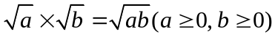 | 积的算术平方根化简公式：  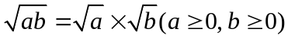
二次根式的除法 | 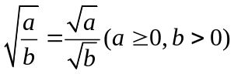 | 商的算术平方根化简公式：
要点诠释：
（1）当二次根式的前面有系数时，可类比单项式与单项式相乘（或相除）的法则，如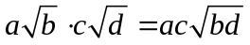.
（2）被开方数a、b一定是非负数（在分母上时只能为正数）.如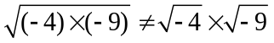.
2.加减法
将二次根式化为最简二次根式后，将同类二次根式的系数相加减，被开方数和根指数不变，即合并同类二次根式.
要点诠释：
二次根式相加减时，要先将各个二次根式化成最简二次根式，再找出同类二次根式，最后合并同类二次根式.如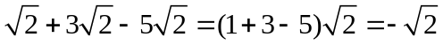.
【典型例题】

类型一、二次根式的概念与性质
1． x是怎样的实数时，下列各式在实数范围内有意义？
(1)； (2)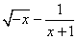.
【答案】（1）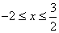;
（2）.
【解析】(1) 要使在实数范围内有意义，
则必有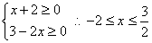
∴当时，在实数范围内有意义；
(2) 要使在实数范围内有意义，则必有
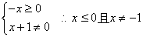
∴当时，在实数范围内有意义；
【总结升华】本例考查了二次根式成立的条件，要牢记，只有时才是二次根式.
举一反三：
【变式】已知，求的值.
【答案】根据二次根式的意义有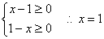
将代入已知等式得
2.（2016•柘城县校级一模）把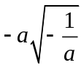 中根号外的因式移到根号内的结果是( ).
A．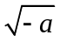 B．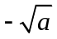 C．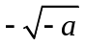 D．
【答案】A.
【解析】由二次根式的意义知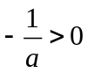 ，则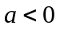
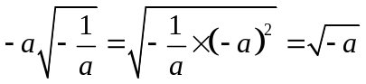.
【总结升华】在利用二次根式性质化简时，要注意其符号，要明确是非负数，反过来将根号外的因式移到根号内时，也必须向里移非负数。
举一反三：
【变式】（2014春•团风县校级期中）已知x为奇数，且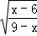=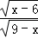，
求•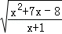．

【答案】解：∵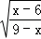=，
∴6≤x＜9，
∵x为奇数，
∴x=7，
则•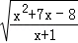=8×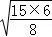=12．
3. 实数在数轴上对应的点如图：
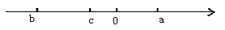
化简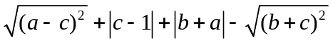.
【答案与解析】由数轴可知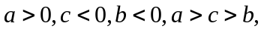并且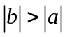
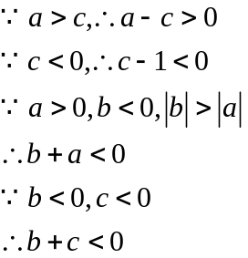
=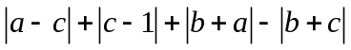
=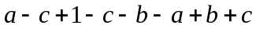
=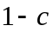
【总结升华】本题不仅考查了二次根式和绝对值的化简问题，同时考查了学生的观察能力.通过观察确定的大小关系是本题的关键.
【高清课堂：二次根式 高清ID号：388065关联的位置名称：填空题5】
举一反三：
【变式】ABC的三边长为a、b、c，则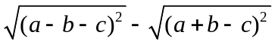= .
【答案】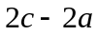.
类型二、二次根式的运算
4．（2015•昆山市一模）计算
（1）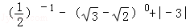
（2）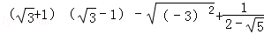．
【答案与解析】解：（1）原式=2﹣1+3=4；
（2）原式=2﹣3﹣﹣2=﹣﹣3．
【总结升华】此题考查二次根式的混合运算，正确掌握二次根式的性质化简以及乘法计算 公式是解决问题的关键．
举一反三：
【变式】计算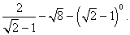
【答案】 5.已知a、b、c为△ABC的三边长，化简
【答案与解析】∵a、b、c为△ABC的三边长，
∴原式
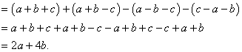
【总结升华】利用三角形任意两边之和大于第三边和进行化简.
6.若，化简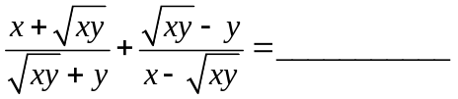.
【答案与解析】
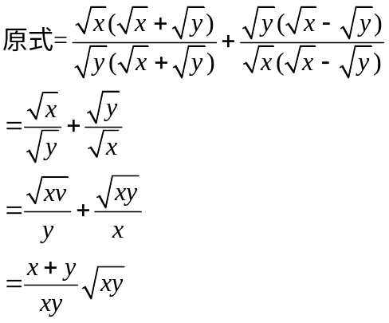
【总结升华】把分子分母分别分解因式，然后约分，可以简化化简步骤.
举一反三：
【变式】当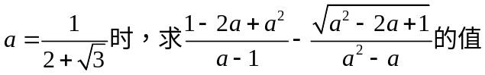.
【答案】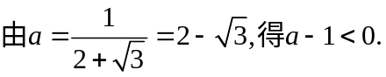
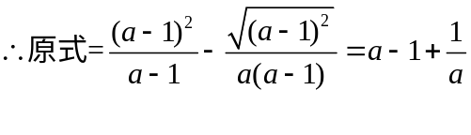，
将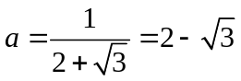代入，原式=3.

